**中心静脈ポート（CVポート）の説明および同意書**

（１）中心静脈ポートとは

中心静脈ポートとは、中心静脈カテーテルの一種で、正式には皮下埋め込み型ポートといわれるものです。ポートは、100円硬貨を4-5枚重ねた程度の大きさの本体と薬剤を注入するチューブ（カテーテル）より構成されています。通常は、鎖骨の下の血管からカテーテルをいれ、右または左の胸の皮膚の下に埋め込みます。カテーテルの先端は、心臓近くの太い血管に留置されます。体内に埋め込みますので、外からはほとんど目立ちませんが、CVポートを体に埋め込みますので、小手術を必要とします。

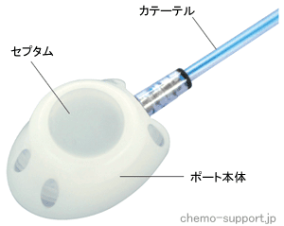　　　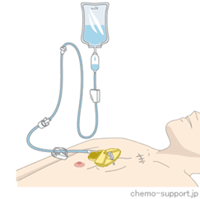　　　　　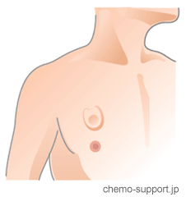

ポート本体に専用の針を刺して薬剤を投与します。ポートに簡単に刺すことができるので１回で確実に針を刺すことが完了します。両腕を自由に動かすことができます。血管に刺激の強い薬剤を投与しても静脈炎が起こる可能性が少なくなります。外来では医師や看護師が針を刺しますが、自宅で治療を行う場合は患者さんご自身で行うことも可能です。きちんと管理をすれば感染率も低く、長年にわたって使用することができます。

（２）中心静脈ポート造設の方法・手順

1. 針を刺すところやポートを埋め込むところに局所麻酔（部分的な麻酔）を行います。
2. 穿刺針、ガイドワイヤー、カテーテルの順で血管に挿入し、先端を心臓の近くまで進めます。
3. ポートを埋め込む場所（皮下ポケット）を作成します。
4. カテーテルとポートを接続します。
5. ポートを皮下ポケットに埋め込み、皮膚を閉じます。

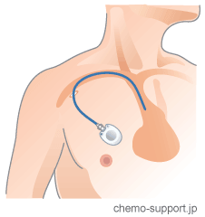　　　　　　　　　　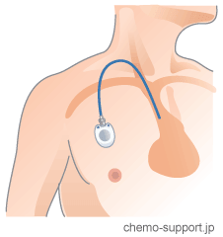

鎖骨下静脈からカテーテルを挿入して胸部にポートを埋め込む場合　　首の静脈からカテーテルを挿入して胸部にポートを埋め込む場合

（３）中心静脈ポート造設の前に

* 1. 処置当日の朝は軽めの食事にしてください。水などの水分摂取は構いません。降圧剤などの内服薬については事前に主治医とご相談ください。
  2. 当日の服装は胸元が開けられるものが良いでしょう。
  3. お薬として脳梗塞、心疾患予防のための血液をサラサラにする薬（抗血栓薬など）を内服している方でも、造設することは可能です。休薬の可否については主治医とご相談ください。安全性を高めるため、まず内服薬やアレルギー（とくに局所麻酔アレルギー）、既往症（感染症の有無も含める）について確認をします。当てはまる場合は必ずお申し出ください。

（４）造設手術のあと

1. 飲水、食事は通常検査後30分ほど経って摂取してください。
2. 当日の激しい運動はおやめください。お風呂も長風呂を避け、シャワー程度が良いでしょう。
3. 処置終了後、痛みや息苦しさ、出血などが生じた場合、当クリニックまたは連携機関に至急連絡してください。

（５）中心静脈ポート造設の偶発症

　造設手術の偶発症としてまれに、穿刺操作時に血腫や動脈穿刺(5%以下)、肺を傷つける気胸(0.2-2%)などが起こることがあります。程度により緊急処置や入院が必要となることがあります。造設後の合併症としては、ポート感染やカテーテル閉塞、カテーテル周囲の血栓形成などがあり、ポートを抜去または入れ替える必要があります。

以上を理解され造設手術を受けられる方は、同意書にご署名下さい。また同意書を提出された後でも造設手術を中止することができますので、いつでもお申し出下さい。

**中心静脈ポート造設の同意書**

　私は、中心静脈ポート造設を受けるにあたり、説明書に基づき説明を受け、造設手術の目的や方法、偶発症について十分に理解しました。

中心静脈ポート造設を受けることに同意します。

令和　　年　　月　　日

患者氏名

代理人署名

（患者との続柄 ）